Novoferm übernimmt Bolton Gate Services: 24-Stunden-Service
für Industriekunden stärkt Wachstumskurs in Großbritannien

Rees, März 2018. Novoferm baut seine Position auf dem britischen Markt weiter aus. Mit Unterzeichnung der Anteils-Scheine hat die Novoferm Gruppe als einer der führenden europäischen Systemanbieter von Türen, Toren, Zargen und Antrieben 100 Prozent der Anteile des wachsenden Dienstleistungsunternehmens Bolton Gate Services (BGS) übernommen. BGS ist spezialisiert auf Wartung, Reparatur und Serviceleistungen auf dem Feld der Industrietore und Verladesysteme und wird künftig unter der Leitung von Jeremy Baker, dem Managing Director von Novoferm UK Ltd., in die bestehende Organisation von Novoferm UK Ltd. integriert.

BGS bietet industriellen und gewerblichen Kunden einen 24-Stunden-Reparatur-Notfall Service und hat sich seit seiner Gründung 1998 eine starke Position auf dem britischen Markt erarbeitet. Im Jahr 2016 erzielte das nordenglische Unternehmen mit 120 Mitarbeitern an 15 Standorten einen Umsatz von rund 10 Millionen Britische Pfund. Für Novoferm ist die Akquisition ein wichtiger Schritt für den kontinuierlichen Ausbau der europaweiten Aktivitäten der Novoferm Gruppe. BGS ist in den vergangenen Jahren durch sein kundenorientiertes Leistungsangebot stetig gewachsen und hat sich auf dem britischen Markt als schneller und qualifizierter Dienstleister positioniert.

Durch die Integration von BGS in die Novoferm Gruppe kann Novoferm sowohl die Bestandskunden von BGS wie die britische Novoferm-Kundschaft noch besser mit allen Dienstleistungen rund um Wartung und Reparatur von Industrietoren und Verladesystemen versorgen. Insbesondere der Rund-um-die-Uhr-Service von BGS gewinnt in Zeiten eng getakteter und aufeinander abgestimmter Prozesse weiter an Bedeutung. Damit schafft Novoferm beste Voraussetzungen für das weitere Wachstum in Großbritannien.

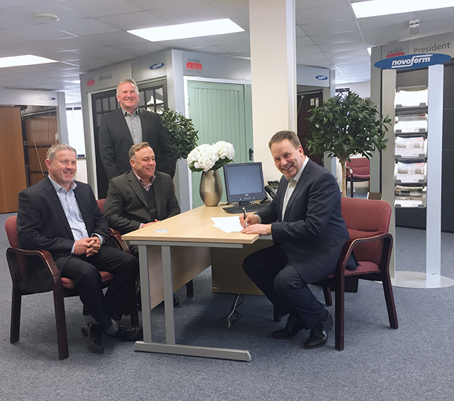

Zufriedene Partner auf beiden Seiten: Glen Humphrey und Ian North (Directors von Bolton Gate Services Ltd.) von der BGS bei Unterzeichnung der Anteils-Scheine mit Jeremy Baker (Managing Director von Novoferm UK Ltd., stehend), Thomas Hage (CFO der Novoferm Gruppe, rechts).

Pressekontakt

Novoferm Vertriebs GmbH
Heike Verbeek
Schüttensteiner Straße 26
46419 Isselburg (Werth)
Tel. (0 28 50) 9 10 -4 35
heike.verbeek@novoferm.de
www.novoferm.de

> Abdruck frei – Beleg erbeten – Foto: Novoferm <

